3. PISNO OCENJEVANJE ZNANJA
SLOVENŠČINA – PONAVLJANJE
GRŠKA ANTIČNA KNJIŽEVNOST

Ime in priimek: ________________________________
1. E
13. 1. 2026
Preizkus znanja _____/63
Pozorno preberi navodila nalog ter odgovarjaj natančno in pregledno v celih povedih. Pri pisanju upoštevaj slovnična in pravopisna pravila. Zaupaj vase in v svoje znanje! 🌟
Točkovnik: 0–31 nzd (1), 32–39 zd (2), 40–48 db (3), 49–56 pdb (4), 57–63 odl (5)

- Od kdaj do kdaj je nastajala antična književnost in zakaj Staro Grčijo imenujemo tudi zibelko naše civilizacije? ___ /5
__________________________________________________________________________________________________________________________________________________________________________________________________________________________________________________________________________________________________________________________________________________________________________________________________________________________________________________________________
- Opiši drugo obdobje grške književnosti. Vključi ime obdobja, časovno umestitev, zvrst, ki se predvsem razvije, dva predstavnika in pomembno vrsto znotraj te zvrsti. ___ /8
____________________________________________________________________________________________________________________________________________________________________________________________________________________________________________________________________________________________________________________________________________________________________________________________________________________________________________________________________________________________________________________________________________________________________________________________________________________________________________________________________________________________________________________________________________________________________________________________________________________________________________________________________________________________________________________________________
- Kaj pomeni analitična zgradba? Katero dramsko delo s to zgradbo smo brali? ___ /4
__________________________________________________________________________________________________________________________________________________________________________________________________________________________________________________________________________________________________________________________________________________________________________________________________________________________________________________________________
- Kaj velja za načelo trojne enotnosti? Vsak element razloži in vključi podatke iz tragedije Kralj Ojdip. ___ /10
____________________________________________________________________________________________________________________________________________________________________________________________________________________________________________________________________________________________________________________________________________________________________________________________________________________________________________________________________________________________________________________________________________________________________________________________________________________________________________________________________________________________________________________________________________________________________________________________________________________________________________________________________________________________________________________________________
- Obkroži, ali navedene trditve o grškem gledališču držijo ali ne držijo. ___ /5
Grška gledališča so bila kvadratne oblike. DRŽI NE DRŽI
Dramska tekmovanja so potekala pozimi. DRŽI NE DRŽI
Vloge so igrali moški. DRŽI NE DRŽI
Drugega igralca je uvedel Tespis. DRŽI NE DRŽI
Igralci so igrali brez mask. DRŽI NE DRŽI
- Dopolni manjkajoča imena za dele grškega gledališča ali razlage teh delov. ____/3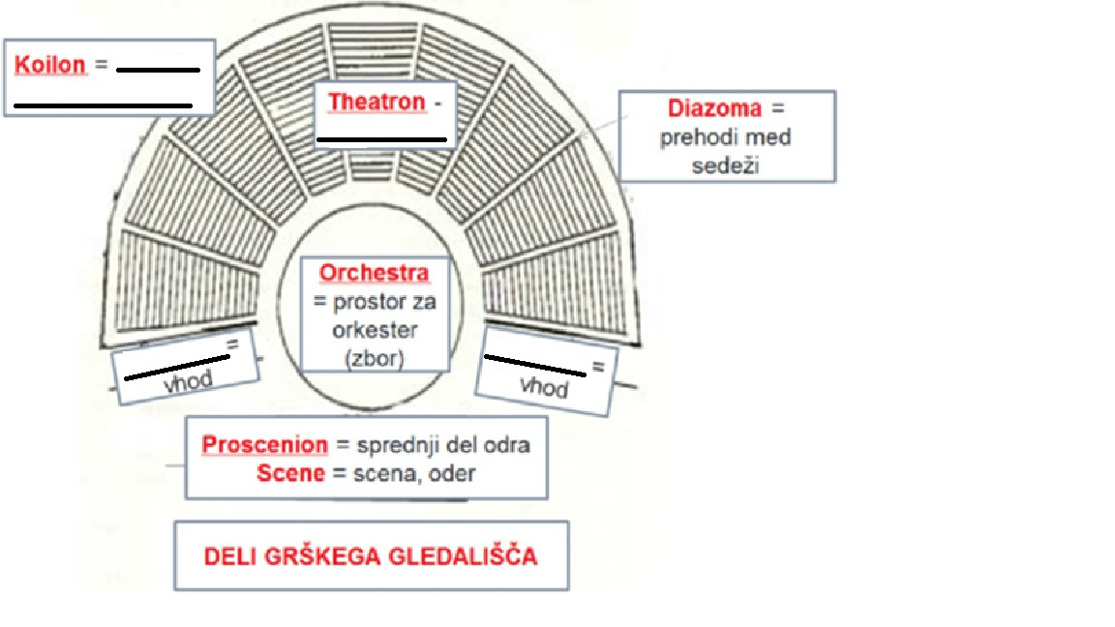
- Kdo nastopa v tragediji in kdo v komediji? ___ /4
_____________________________________________________________________________________________________________________________________________________________________________________________________________________________________________________________________________________________________________________________________________________________________________________________________________________________________________________________________________________________________________________________________________

- Zapiši tri značilnosti antične drame. ___ /4
__________________________________________________________________________________________________________________________________________________________________________________________________________________________________________________________________________________________________________________________________________________________________________________________________________________________________________________________________
- Kaj je značilno za elegije? ___ /6
__________________________________________________________________________________________________________________________________________________________________________________________________________________________________________________________________________________________________________________________________________________________________________________________________________________________________________________________________
- Predstavi pesnika Anakreona. ___ /5
________________________________________________________________________________________________________________________________________________________________________________________________________________________________________________________________________________________________________________________________________________________________________________________________________________________________________________________________________________________________________________________________________________________________________________________________________________________
- Kaj je opeval Anakreon in kako imenujemo smer iz 18. stoletja, ki se je imenovala po njem? ___ /5
_______________________________________________________________________________________________________________________________________________________________________________________________________________________________________________________________________________________________________________________________________________________________________________________
- Med katerima junakoma je potekal odločilen spopad v trojanski vojni? Kdo je zmagal? Kaj se je nato zgodilo z zmagovalcem? ___ /4
_______________________________________________________________________________________________________________________________________________________________________________________________________________________________________________________________________________________________________________________________________________________________________________________

